Phong trào “Vì đàn em thân yêu”

Trong năm qua, công tác bảo vệ và chăm sóc thiếu niên, nhi đồng được các cấp bộ Đoàn quan tâm chỉ đạo, tuyên truyền nâng cao nhận thức, trách nhiệm của đoàn viên, thanh niên (ĐVTN) và toàn xã hội. Nhiều chương trình hoạt động của Đoàn thanh niên hướng về thế hệ tương lai của quê hương, đất nước được xây dựng với nội dung, hình thức phong phú, góp phần quan trọng trong việc giáo dục và thúc đẩy phong trào thiếu nhi phát triển rộng.
Từ việc đẩy mạnh thực hiện các cuộc vận động “Vòng tay bè bạn”, “Vì đàn em thân yêu”, cuộc vận động “Thiếu nhi Gia Lâm thực hiện tốt 5 điều Bác Hồ dạy”, “Giúp bạn đến trường” và phong trào “Kế hoạch nhỏ” đã tạo nên khí thế thi đua sôi nổi trong các tổ chức Đoàn, Đội, đặc biệt là ở các trường học. Cùng với công tác giáo dục truyền thống cách mạng, phụ trách Đội Thiếu niên tiền phong Hồ Chí Minh và xây dựng Đội vững mạnh, công tác chăm sóc, giáo dục thiếu niên, nhi đồng đã thu được nhiều kết quả đáng mừng.
Nhiều hoạt động thiết thực hướng tới thiếu nhi có hoàn cảnh khó khăn, đặc biệt là trẻ em vùng cao, vùng sâu, các em học tập ở trường nội trú, các lớp bán trú trong toàn tỉnh được Hội đồng Đội triển khai và mang lại hiệu quả thiết thực. Đến nay, 100% các cơ sở Đoàn- Đội triển khai và đẩy mạnh công tác tuyên truyền về Luật Trẻ em năm 2016, Nghị định 156/2017/NĐ-CP quy định chi tiết một số điều của Luật Trẻ em, các hoạt động bảo vệ, chăm sóc, giáo dục trẻ em lồng ghép với hoạt động của Hội đồng Đội các cấp. Tổ chức nhiều hoạt động thiết thực để chăm sóc, bảo vệ giáo dục trẻ em, nhất là thiếu nhi có hoàn cảnh khó khăn, thiếu nhi vùng sâu, vùng xa, vùng dân tộc thiểu số; tuyên truyền nâng cao nhận thức các em và gia đình về phòng, chống xâm hại trẻ em.
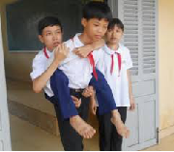
Song song với việc chăm sóc đời sống tinh thần cho thiếu niên, nhi đồng, với tinh thần “Tất cả vì đàn em thân yêu”, tổ chức Đoàn, Đội còn đặc biệt quan tâm đến những thiếu nhi có hoàn cảnh đặc biệt. Nhiều hoạt động thiết thực hướng tới thiếu nhi có hoàn cảnh khó khăn, học sinh khuyết tật, học sinh nghèo vượt khó được triển khai rộng khắp. Theo đó, Liên đội tiếp tục tham gia các cuộc vận động “Vòng tay bè bạn”, “Giúp bạn đến trường”, các phong trào “Đi tìm địa chỉ đỏ”, “Quỹ vì bạn nghèo”, “Quỹ chữ thập đỏ”... Với phương châm “Tuổi nhỏ làm việc nhỏ”, hàng tram đội viên tại Liên đội đã cùng chung tay giúp đỡ những người bạn có hoàn cảnh kém may mắn hơn bằng nhiều việc làm thiết thực, hiệu quả.

Vận động các tổ chức, cá nhân, đoàn viên, thanh niên tích cực tham gia các hoạt động nhân đạo, từ thiện, nhận đỡ đầu, hỗ trợ cho trẻ em có hoàn cảnh khó khăn, nỗ lực vươn lên trong học tập. Ngoài ra, Ủy ban MTTQ VN huyện, Phòng GD&ĐT huyện,các cấp kết hợp với nhóm Hoa Tâm Hà Nội 3 tổ chức trao tặng 90 xe đạp cho HS con hộ cận nghèo, con thương, bệnh binh và học sinh có hoàn cảnh khó khăn vượt khó vươn lên trong học tập.
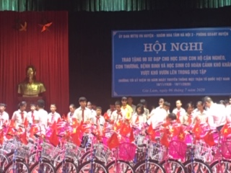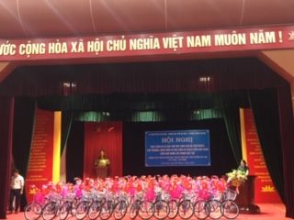
Hội nghị trao tặng quà cho HS
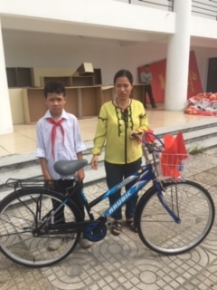
HS Nguyễn Nam Khánh – Lớp 7B – Trường THCS Yên Viên cùng mẹ nhận quà
Những món quà không chỉ có giá trị về vật chất mà còn có giá trị về tinh thần, tạo động lực thúc đẩy giúp các em cố gắng hơn nữa trong học tập, phấn đấu trở thành con ngoan, trò giỏi, cháu ngoan Bác Hồ, vượt qua mọi khó khăn .

